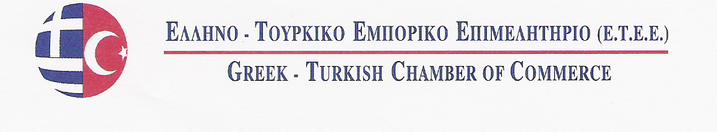

Θέμα:

STATIONARY FAIR 2015

ΔΙΕΘΝΗΣ ΕΚΘΕΣΗ ΓΡΑΦΙΚΗΣ ΥΛΗΣ – ΥΛΙΚΑ ΓΡΑΦΕΙΟΥ – ΜΗΧΑΝΗΜΑΤΑ ΣΦΡΑΓΙΔΩΝ – ΒΙΒΛΙΟΔΕΣΙΑΣ – ΕΙΔΗ ΔΩΡΩΝ – ΣΥΣΚΕΥΑΣΙΑ ΚΛΠ.

Από 1 έως 4 Απριλίου 2015 στην Κωνσταντινούπολη της Τουρκίας.

ΕΝΤΥΠΟ ΣΥΜΜΕΤΟΧΗΣ

(1) Όνομα επιχείρησης:

(2) Διεύθυνση επιχείρησης:
(και ταχυδρομικό κωδικό)

(3) Τηλέφωνο & Φαξ:

(4) E-mail & Website Address:

(5) Στέλεχος που θα εκπροσωπήσει την εταιρεία και θα παραβρεθεί στην έκθεση:

Σφραγίδα - Υπογραφή

27 K.Varnali Str, Kifissia- Athens , 14671 Tel. 2117000267, Fax: 2117409283
E Mail: info@etee.gr , www.etee.gr

